 

Rapport final du calculateur de décarbonation de la télémédecine

Acteurs Conex Santé

Michaël GENESTE

Rémi SABATIER

Salomé CHEVAILLER

Acteurs ISIS

Anaëlle JOLIVET

Hamza MAKRI

Paul MASSIAS

Tutrice école

Réjane DALCE

Avril 2023

Sommaire

**Liste des tableaux et figures 2**

**Remerciements 4**

**Glossaire 5**

**1. Introduction 6**

1.1. Contexte 6

1.2. CONEX SANTÉ 6

1.3. Sujet 6

**2. Charte du projet 7**

2.1. Présentation du projet 7

2.2. Analyse et couverture du besoin 7

**3. Conception du projet 8**

3.1. Conception du calculateur / Travail documentaire 8

3.1.1. Paramètres fixes 9

3.1.2 Paramètres variables 11

3.2. Spécifications techniques 13

**4. Développement 14**

4.1. Application programming interface 14

4.2. Documentation swagger 16

4.2.1 Code 17

4.2.2 Résultat 18

4.3 Tests 18

4.3.1 Scénarios 18

4.3.2 Interface applicative 19

**5. Gestion de projet 20**

**6. Résultats 22**

6.1. Projet 22

6.2. Difficultés rencontrés 22

**7. Conclusion 24**

7.1. Projet 24

7.2. Personnel 24

7.2.1. Anaëlle JOLIVET 24

7.2.2. Hamza MAKRI 25

7.2.3. Paul MASSIAS 25

7.3. Perspectives 25

**Bibliographie 26**

**Annexes 27**

1. Swagger 27

## Liste des tableaux et figures

Figure 1 - Tableau des besoins, contraintes et avantages de la solution………………………..….…13

Figure 2 - Schéma de l’architecture……………..……………………………..………………………14

Figure 3 - Image de la méthode de la route téléexpertise……………………..…..………………....15

Figure 4 - Image du constructeur de la classe Service…………………...……………………………15

Figure 5 - Image du fichier config.txt……………..…….……………………………………………..16

Figure 6 - Résultat de la route appelée……………………………………..…………………………16

Figure 7 - Annotation OpenAPI pour la route /te……………..…………………………………..…..17

Figure 8 - Annotation OpenAPI pour la route /te/{fichier}/{visio}……………………………...……..17

Figure 9 - Interface Swagger……………..…………………………………………………………....18

Figure 10 - Capture d’écran de notre interface de test……………..……………………………..…..20

Figure 11 - Capture d’écran d’une partie de notre table de tâches liées à un tableau kanban.…..…..22

## Remerciements

Pour commencer nous aimerions remercier Michaël Geneste, Rémi Sabatier et Salomé Chevailler pour tout le temps, la sympathie et l'expérience qu’ils ont pu nous apporter tout au long du projet.

Nous aimerions aussi remercier M Jérôme Larché et Michel Coulon membres des comités de pilotage CONEX qui ont pu se joindre à nous dans les réunions de ce projet et nous apporter leurs connaissances du milieu et leur vision pour le futur.

De manière plus générale nous aimerions remercier CONEX SANTÉ pour leur confiance et leur intéressement et participation à ce projet.

Nous remercions aussi Mme Réjane Dalce qui nous a suivi tout au long de ce projet et qui à su se rendre disponible et nous prêter un peu de son temps pour s’informer et suivre l’évolution.

Nous aimerions aussi remercier Thomas Nivoix, qui a participé à ce projet tout au long du premier semestre et qui sera ravi de le voir terminé.

## Glossaire

*ADEME : Agence de l'environnement et de la maîtrise de l'énergie*

Participe à la mise en œuvre des politiques publiques dans les domaines de l'environnement.

*API : Application Programming Interface*

Interface logicielle qui permet de « connecter » un logiciel ou un service à un autre logiciel ou service afin d'échanger des données et des fonctionnalités.

*GES : Gaz à effet de serre*

Gaz (dioxyde de carbone, méthane, ozone…) présents dans l'atmosphère, qui absorbent le rayonnement infrarouge et contribuent à l'effet de serre.

*JSON : JavaScript Object Notation*

Format d'échange de données.

*Route*

Action à exécuter pour chaque URL entrante.

*RSE : Responsabilité sociétale des entreprises*

Prise en compte par les entreprises des enjeux environnementaux, sociaux, économiques et éthiques dans leurs activités.

*Télémédecine*

Forme de pratique médicale à distance utilisant les TIC. Met en rapport, entre eux ou avec un patient, un ou plusieurs professionnels de santé, parmi lesquels figure nécessairement un professionnel médical et le cas échéant, d’autres professionnels apportant leurs soins au patient (loi HPST – 2009).

*Téléconsultation*

Consultation réalisée à distance d'un patient par un médecin.

*Téléconsultation assistée*

Téléconsultation assistée par une aide généralement paramédicale.

*Téléexpertise*

Échange entre deux professionnels ne nécessitant pas obligatoirement la présence du patient.

*Télésoin*

Forme de pratique de soins à distance utilisant les TIC et mettant en rapport un patient avec un ou plusieurs pharmaciens ou auxiliaires médicaux.

*The Shift Project*

Think tank qui œuvre en faveur d'une économie libérée de la contrainte carbone.

## Introduction

### Contexte

Dans le cadre des projets tutorés de FIE 4, CONEX SANTÉ à proposé d'étudier l'impact en économies de CO2 associées aux actes de télémédecine, et de mettre au point un calculateur simple pour chaque acte réalisé. En effet, alors que le secteur de la santé contribue à l’émission de plus de 8% des gaz à effet de serre (GES) générés sur le sol français, CONEX SANTÉ s’inscrit dans la mise en marche généralisée d’une recherche d’informatique et de santé "raisonnée". Le calculateur réalisé sera, par la suite, intégré à leur solution numérique de Téléexpertise, Téléconsultation, Télésoin et Téléconsultation assistée.

### CONEX SANTÉ

Fondée en 2020, CONEX SANTÉ est une entreprise de services informatiques qui a lancé une solution de Service de Télé-expertise Rapide. Cette entreprise se constitue entre autres de quatres fondateurs (Patrice ANCILLON, Stéphane BUFFA, Eric ESTAQUE, Evgeny GORODNY), tous acteurs importants de la santé en France. Mais aussi d’un Comité d’Experts et d’un Comité Stratégique qui les challengent aussi bien sur le projet que sur la vision qu’ils en ont. Nos interlocuteurs tout au long de ce projet ont été Michaël Geneste et Rémi Sabatier ainsi que Salomé Chevailler avec qui nous avons pu échanger régulièrement comme vous aurez l’occasion de le voir.

CONEX SANTÉ est aussi un projet médical collectif, humain et innovant, répondant à un besoin de santé publique afin de simplifier et fluidifier les échanges d'avis entre professionnels de santé, et améliorer l'accès et la qualité du parcours de soin du patient.

La solution CONEX SANTÉ est une solution de télémédecine qui permet la mise en relation d’un professionnel de santé à un patient ou à un autre professionnel de santé. Cette solution de télémédecine permet de faire tomber certaines barrières de l’accès au soins des populations comme les barrières géographiques ou le manque de spécialistes dans certaines régions. Mais plus que cela, la plateforme CONEX SANTÉ est un outil qui révolutionne la vie des praticiens de santé en leur accordant du temps, de la sécurité et une solution “clés en mains” pour exercer toute activité à distance.

### Sujet

Lors de la présentation des sujets, le projet a été décrit comme ceci :

“L'objectif de ce projet est donc d'étudier l'impact en économies de CO² associées aux actes de télémédecine, et de mettre au point un calculateur simple pour chaque acte réalisé. Plus précisément de réaliser une étude d'impact de la télémédecine sur les émissions de gaz à effet de serre et de développer un calculateur basé sur cette étude.”

Ainsi en partant d’études préalables et de rapports divers et variés (dont nous parlerons plus tard) nous devions estimer le gain en équivalent CO2 que représentait la réalisation d’un acte de télémédecine via la solution CONEX. Enfin il nous fallait développer un support web permettant d’accéder au calculateur de manière à être intégrable facilement.

## Charte du projet

### Présentation du projet

Comme vous l’aurez compris suite à cette partie Objectifs, le projet, une fois terminé, doit faire état d’une étude d'impact de la télémédecine sur les émissions de gaz à effet de serre et d’un calculateur web développé sous la forme validée avec l’entreprise. L’objectif final pour les équipes de CONEX est de pouvoir utiliser notre solution pour intégrer dans leur plateforme le gain effectif de CO2 d’une activité de télémédecine via la solution qu’ils proposent. Bien entendu, au-delà de ce qui à été mentionné ci-dessus, il nous faut aussi réaliser tous les documents et le formalisme nécessaires à l’entreprise, qui finira par exploiter et entretenir notre solution.

Finalement pour les utilisateurs de la solution CONEX, en plus d’avoir accès à des soins de là où ils sont, ils seront conscients de leur participation écologique à travers le numérique en santé.

### Analyse et couverture du besoin

La solution finale prend la forme d’une API Rest basant ses calculs sur ceux du calculateur conçu préalablement. Afin de rencontrer le besoin au mieux nous avons décrit avec l’aide de CONEX SANTÉ les trois cas d’utilisations du calculateur :

* Calculer un gain pour une téléconsultation

Ce cas d’usage permet donc aux utilisateurs de calculer le gain en émissions dû à l'utilisation de la solution par rapport à une consultation classique. Le gain sera exprimé en kilogrammes de CO². On considère qu’une téléconsultation utilise systématiquement une visioconférence, en effet il est rare qu’une téléconsultation se fasse uniquement par texte.

* Calculer un gain pour une téléexpertise

Ce cas d’usage permet donc aux professionnels de santé de calculer le gain en CO² correspondant aux conséquences évitées d’une téléexpertise. Pour être plus clair on considère que 50 % des téléexpertises permettent à un professionnel de santé d’éviter à leur patient un passage aux urgences qui engendrerait une production importante d’émissions. Il en va de même pour une consultation chez un spécialiste, en effet si le médecin demandeur de téléexpertise reçoit l’avis du spécialiste en question, il n’est pas nécessaire d’envoyer le patient jusqu'à la bas d’autant plus lorsque l’on considère la distance moyenne d’un spécialiste en France qui est de plus de 47 km.

* Calculer un gain pour une téléconsultation assistée

Ce cas d’usage permet de calculer un gain pour une téléconsultation pour laquelle un professionnel de santé est présent (le plus souvent infirmières ou pharmaciens). Évidemment le gain sera moins important que celui d’une téléconsultation “basique”, pourtant même avec le déplacement d’un professionnel de santé le gain est encore positif. Bien entendu nous prenons en compte le fait que le professionnel de santé ne se déplace probablement pas uniquement pour cette action, comme c’est souvent le cas avec les infirmières qui ont des rondes de patients à voir.

Voilà donc en ce qui concerne les besoins fonctionnels du projet. Grâce aux cas d’utilisations nous avons aussi pu cloisonner les différentes variables que nous avions à trouver pour chacun des calculs.

## Conception du projet

### Conception du calculateur / Travail documentaire

Les principales réalisations du projet étaient donc de réaliser un calculateur et une documentation exhaustive des chiffres du calcul. Pour cela nous devions essayer d’établir un périmètre de recherche. Nous avons donc pris en compte :

-Les déplacements aussi bien du patient que du professionnel de santé.

En effet, les déplacements représentent une grosse partie des émissions de CO² des consultations classiques. Le patient ayant besoin de faire environ 20 kilomètres en moyenne pour consulter. Mais aussi si la solution à permis d’éviter un déplacement non nécessaire aux urgences ou chez un spécialiste.

-Les consommations de la solution CONEX à déduire du gain.

La solution CONEX étant une solution informatique, sa consommation n’est pas négligeable.Nous avons donc tenté d'approcher au mieux les consommations comme la visioconférence, les fichiers échangés ou encore l’archivage de données.

Pour exposer plus en détail les paramètres du calculateur nous allons tenter de vous résumer au mieux ceux-ci. Pour ce faire, il nous faut commencer par fixer des hypothèses qui nous permettent d’établir des postulats pour nos calculs.Vous allez donc pouvoir voir ici les deux hypothèses principales de notre calculateur, sans lesquelles nous n’aurions pas pu mener nos calculs à bout. Les deux hypothèses ici s’appliquent à l'ensemble des paramètres concernés par ces dernières (paramètres liés aux déplacements).

Hypothèse 1

Par manque de données spécifiques et au vu des comportements, nous estimons que tous les déplacements sont fait en voiture pour les trajets du patient chez le médecin, du patient aux urgences, du patient chez un spécialiste et de l’infirmière chez le patient. En effet, l'automobile personnelle étant le moyen de transport le plus utilisé, cette hypothèse n’engendre que peu d’incertitudes.

Hypothèse 2

Nous avons repris les données du rapport de The Shift Project qui s’appuie sur la Base Carbone pour estimer la consommation d’une voiture à 0,193 kgCO2/km. Nous utilisons donc cette valeur pour pondérer nos distances parcourues.

Il s'agit de données du poste numéro 16 du rapport de The Shift Project concernant le transport des patients.

Une fois les hypothèses fixées, il nous fallait trouver des données permettant d’alimenter les calculs ce qui représente une grosse partie du travail effectué. Nous allons donc dans cette partie expliquer les paramètres sous trois angles d’études qui correspondent à des questions qu’il serait légitime de se poser : Pourquoi ce paramètre ? Comment est-il calculé ? et finalement quel est le résultat “utilisable” du paramètre ?

On peut d’ores et déjà parler de deux types de paramètres, les paramètres fixes et les paramètres variables. Les paramètres fixes correspondent à des paramètres qui seront toujours identiques pour deux actes de même type. *Exemples : Pour chaque téléconsultation on compte 20 km aller-retour de déplacement du patient . Pour chaque téléconsultation assistée, on compte 8,75 km de déplacement de l’aide paramédicale.*

Les paramètres variables correspondent aux paramètres qui sont amenés à changer d’une consultation à l’autre. *Exemple : Le nombre de fichiers échangés durant une téléconsultation.*

Voici un liste exhaustive des paramètres, fixes et variables, que nous allons passer en revue :

Paramètres fixes :

* Acte de télémédecine
* Déplacement du patient chez le médecin
* Déplacement du patient aux urgences
* Déplacement de l’infirmière chez le patient

Paramètres variables :

* Déplacement du patient chez le spécialiste
* Envoi et archivage de fichiers
* Appel vidéo lors de la télémédecine

Les paramètres seront parcourus dans l’ordre de la liste ci- dessus. Pour caractériser les paramètres nous parlerons de balance positive ou négative correspondant à un gain de CO2 dans le premier cas et à une émission de CO2 dans le second. Nous allons donc commencer par étudier les paramètres fixes :

#### 3.1.1. Paramètres fixes

Consommation de la solution de télémédecine

Ce paramètre nous sert à estimer la consommation de la solution CONEX SANTÉ qui sera à déduire des gains. La balance de ce paramètre est négative.

La solution consomme en effet des ressources électriques pour fonctionner, ce paramètre est donc directement lié à l’alimentation en énergie de l’infrastructure informatique.

Après analyse de la consommation des serveurs OVH que CONEX utilise, nous avons pu établir ces constats :

* Deux serveurs émettent environ 880 kgCO2/an
* CONEX utilise deux serveurs, mais ils ne sont pas dédiés uniquement à la solution de télémédecine. On estime donc :
  + Le fonctionnement de la solution représente une émission de 82,5 kgCO2/an
* D’après la capacité du datacenter, on estime 100 000 actes par an

Avec ces hypothèses, on peut calculer la consommation d’un acte de télémédecine utilisant la solution, ce qui donne :

**82,5 kgCO2/an $÷$ 100000 actes/an**

**=**

**0,0008205 kgCO2**

**Cette émission est fixe et est utilisée pour tous les calculs.**

Déplacement du patient chez le médecin

Ce paramètre nous sert à estimer l’émission moyenne associée à un déplacement d’un patient jusque chez un professionnel de santé. L’acte de télémédecine évite ce déplacement ce qui fait que ce paramètre à une balance positive.

Étant difficile de connaître la distance exacte qui sépare le patient du praticien, nous avons repris l’hypothèse du rapport de The Shift Project qui estime la distance moyenne entre le patient et son médecin à 10km.

En ajoutant à cela nos hypothèses 1 et 2 présentées au début, nous pouvons calculer le gain pour un trajet aller-retour :

**0,193 kgCO2/km $×$ 10km $×$ 2** *(aller-retour)*

**=**

**3,86 kgCO2**

**Ce gain est fixe et utilisé dans le calcul pour la téléconsultation et la téléconsultation assistée.**

Déplacement du patient aux urgences

Ce paramètre nous sert à estimer l’émission moyenne associée à un déplacement d’un patient jusqu’aux urgences. L’acte de téléexpertise évite potentiellement ce déplacement, ce qui fait que ce paramètre à une balance positive.

Nous avons repris l’hypothèse du rapport de The Shift Project qui estime la distance moyenne entre le patient et les urgences à 20km.

Nous avons également repris les chiffres du rapport Molinari qui expliquait que l’on évite en moyenne 48% d’envoi des patients aux urgences grâce à la téléexpertise.

En ajoutant à cela nos hypothèses 1 et 2, nous pouvons calculer le gain pondéré pour un trajet aller-retour :

**0,193 kgCO2/km $×$ 20km $×$ 0,48 $×$ 2** *(aller-retour)*

**=**

**3,71 kgCO2**

**Soit un** **gain variable pour le cas d’usage 3 de fixe et est utilisé dans le calcul pour la téléexpertise.**

Déplacement de l’infirmière chez le patient

Ce paramètre nous sert à estimer l’émission moyenne associée à un déplacement d’une infirmière chez un patient, qui sera à déduire des futurs gains. La balance de ce paramètre est négative.

D’après un article utilisant une première étude faite par l’ARS de Haute-Normandie, une infirmière à domicile fait 175km par jour en moyenne (entre 100 et 250 km par jour). D’après un second article utilisant une étude faite par l’URPS PACA, une infirmière à domicile voit 20 patients par jour en moyenne. En partant de ces données nous avons considéré une distance moyenne par patient de 8,75 km. On considère uniquement un aller et non l’aller-retour dans notre calcul car l’infirmière continuera sa ronde de patients à voir.

En ajoutant à cela nos hypothèses 1 et 2, nous pouvons calculer le gain pour un trajet aller : **0,193 kgCO2/km $×$ 8,75**

**=**

**1,69 kgCO2**

**Cette émission est fixe et est utilisée dans le calcul pour la téléconsultation assistée.**

Voilà concernant les paramètres fixes du calculateur qui vont servir de base à nos calculs, nous allons pouvoir maintenant observer les paramètres variables:

#### 3.1.2 Paramètres variables

Déplacement du patient chez le spécialiste

Ce paramètre nous sert à estimer l’émission moyenne associée à un déplacement d’un patient jusque chez un spécialiste. L’acte de téléexpertise évite potentiellement ce déplacement, ce qui fait que ce paramètre à une balance positive ou nulle.

Nous avons repris l’estimation du rapport Molinari qui estime la distance moyenne entre le patient et le spécialiste à 19,85 km. Ce déplacement est pris en compte uniquement si l’envoi du patient chez le spécialiste à été évité.

En ajoutant à cela nos hypothèses 1 et 2, nous pouvons calculer le gain pour un trajet aller-retour :

**0,193 kgCO2/km $×$ 19,85km $×$ 2** *(aller-retour)*

**=**

**7,66 kgCO2**

**Ce gain est variable et est utilisé dans le calcul pour la téléexpertise.**

Envoi et archivage de fichiers

Ce paramètre nous sert à estimer l’émission moyenne associée à l’envoi et à l'archivage des fichiers échangés lors d’acte de télémédecine. L’émission varie en fonction de la taille totale des fichiers échangés. La balance de ce paramètre est négative.

D’après l’analyse des serveurs OVH de la solution et grâce à l'aide des acteurs CONEX, nous avons pu estimer la consommation moyenne de l’envoi et l’archivage de fichier. Cela nous donne une émission de :

**0.1 kgCO2 par Mo**

**Cette émission est variable et est utilisée pour tous les calculs.**

Appel vidéo

Ce paramètre nous sert à estimer l’émission moyenne associée à un appel vidéo lors d’un acte de télémédecine. L’émission varie en fonction de la durée totale de l’échange. La balance de paramètre est négative.

D’après un calculateur réalisé par l’ADEME, nous avons pu obtenir les données suivantes concernant la consommation d’une visioconférence.

Consommation pour 1h de visioconférence avec vidéo :

* smartphone Wifi : 0.007 Kg CO2
* smartphone 4G : 0.02 Kg CO2
* PC Wifi : 0.008 Kg CO2

Consommation pour 1h de visioconférence sans vidéo :

* smartphone Wifi : 0.002 Kg CO2
* smartphone 4G : 0.005 Kg CO2
* PC Wifi : 0.003 Kg CO2

Puisque nous ne sommes pas en mesure de déterminer si l’utilisateur se sert d’un ordinateur ou d’un smartphone, ni s’il est en 4G ou en Wifi, nous faisons une moyenne de ces données, ce qui nous donne une émission de :

**0.000125 kgCO2 par minute de visio**

**Cette émission est variable et est utilisée pour tous les calculs.**

A l'issue de ces premières parties, vous devez y voir un peu plus clair concernant le contexte du projet aussi bien que l’intérieur même du calculateur. Nous avons travaillé sur cette partie du projet durant 4 mois afin de pouvoir trouver des informations, les recouper, les valider et les incorporer aux calculs. Il nous a fallu aussi documenter nos recherches afin que n’importe qui puisse remonter le fil rouge qui nous a guidés, et pouvoir remonter jusqu'aux données que nous utilisons actuellement dans le calculateur.

Ce travail de recherche à été très prenant bien que chronophage et nous avions parfois l’impression de ne pas beaucoup avancer a cause de la complexité globale de la recherche d’autant plus que la télémédecine est une pratique assez récente donc il n’existe malheureusement pas beaucoup de chiffres la concernant.

Néanmoins grâce à cette base solide nous allons pouvoir nous intéresser aux spécificités techniques de l'application que nous avons développée.

### Spécifications techniques

Après discussion avec CONEX SANTÉ nous avons pu établir un tableau récapitulant les besoins, contraintes et avantages de la solution.

| **Besoins** | **Contraintes** | **Solution** |
| --- | --- | --- |
| * Calculateur avec des paramètres * Accessible facilement * Maintenable et améliorable | * Environnement technologique * Modification potentielles des paramètres * Intégration facile | * Solution sous forme d’API * En Symfony * Fichier externalisant les paramètres |

*Figure 1 - Tableau des besoins, contraintes et avantages de la solution*

Nous nous apprêtons donc à développer un calculateur ayant un certain nombre de paramètres, il faut que ce calculateur soit simple à utiliser pour l’entreprise mais aussi qu’ils puissent maintenir et améliorer la solution facilement.

Nous savons aussi que l’environnement CONEX SANTÉ est principalement composé d’applications Symfony, qu’à termes des paramètres pourraient être amenés à changer et que l'intégration de notre solution ne doit pas demander une refonte complète de la plateforme.

Pour cela, notre solution prendra la forme d’une API développée en Symfony. La solution de l’API est évidente pour la facilité d’utilisation et d’intégration, d’autant plus si le langage utilisé est le même que celui de l’environnement cible. Symfony est un ensemble de composants PHP qui fournit des fonctionnalités modulables et adaptables qui permettent de faciliter et d’accélérer le développement web. Nous développerons la solution sur l’environnement de travail intégré Visual Studio Code pour sa simplicité d’utilisations et de part le fait que c’est celui que tous les membres de l’équipe utilisent.

Quant à l'évolution des paramètres, nous serons amenés à externaliser la valeur des paramètres modifiables du calculateur via leur écriture en format Json dans un fichier à part qui constitue une “base de données”, nos besoins en stockage étant infimes.

L’avantage d’avoir les variables externalisées est de ne pas avoir à les coder en “dur” ce qui permet d’être beaucoup plus adaptable et entretenable plus facilement sans avoir à fouiller dans le code pour retrouver les variables, puis les changer. Là, tout sera à disposition dans un fichier à part qui sera rechargé régulièrement pour récupérer les valeurs. A terme, si l’entreprise finit par récupérer des valeurs plus précises ou “améliorées” il leur sera possible de les changer aisément.

Nous avons aussi réalisé un petit schéma d’architecture représentant l’intégration future de notre solution dans l’environnement CONEX.

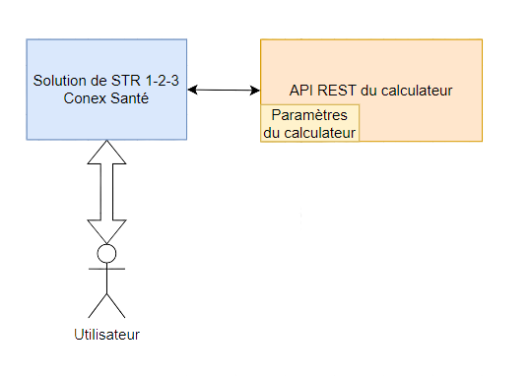

*Figure 2 - Schéma de l’architecture*

Notre solution sous forme d’API s’intégrera dans l’environnement CONEX SANTE de la manière suivante, on peut voir ici la brique en bleu étant une brique logicielle déjà en place et nous viendrons intégrer la brique orange avec l’accés aux paramètres en jaune.

L’API sera appelée via le protocole HTTP GET lors d’une utilisation classique de la solution de STR 1-2-3 de CONEX SANTÉ afin de pouvoir récupérer la valeur du calcul associé à l'acte réalisé. Le client navigue ainsi dans l’écosystème connu et utilisé sans se soucier de la brique ajoutée.

## Développement

### Application programming interface

Nous avons débuté le développement de l’API au second semestre après en avoir décrit les spécifications techniques précises avec le commanditaire. Nous avons donc mis en place notre environnement de développement en installant le framework symfony ainsi que ses prérequis, comme “Composer” par exemple qui est un gestionnaire de packages.

Lors du développement , nous avons donc conçu trois points d’accès d’API ( que nous appellerons dorénavant “routes” ) qui permettent chacun de récupérer une valeur associée à l’un des trois cas d’usages.

Voici la forme des adresse de l’API en ignorant la racine du site:

Téléconsultation →/tc

Téléconsultation assistée →/tca

Téléexpertise →/te

Chacun retournera la valeur associée au calcul demandé sous forme d’objets Json.

Pour entrer un peu dans le détail nous allons décortiquer ensemble une des “routes” de l’application, celle de la téléexpertise.

Voici, ci-dessous le code qui permet de retourner le résultat du calcul. Nous pouvons observer tout en haut à la première ligne l’adresse de la route qui se compose de son identifiant (te) puis de la taille des fichiers en Mo et de la durée de la visioconférence en min.

Nous initialisons tout de même les paramètres à des valeurs moyennes pour une consultation “type” afin de proposer un retour si aucun paramètre n’est spécifié.

Je me permet d’attirer votre attention sur la classe Service dont on crée une instance et que nous allons détailler un peu plus loin. Nous utilisons aussi un serializer afin de transformer l’objet Result de nom “$resultat” en Json nous l’intégrons ensuite au type de retour des routes symfony qui est un objet de type Response.

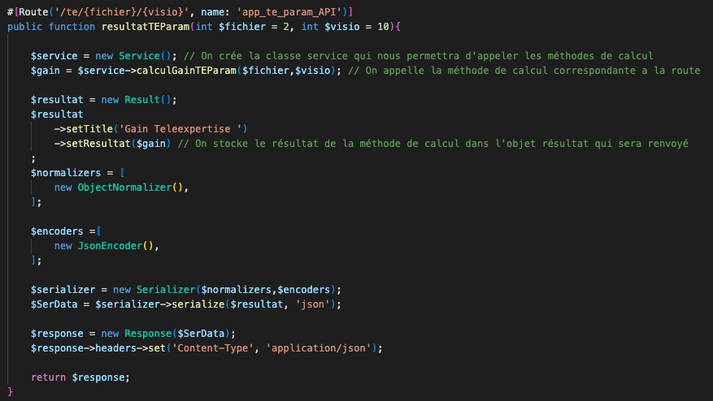

*Figure 3 - Image de la méthode de la route téléexpertise*

En effet, cette classe de service est celle que nous utilisons pour faire les calculs dont nous retournerons le résultat à l'utilisateur.

Vous pouvez voir ci-dessous le constructeur de la classe service qui permet la récupération des paramètres du calculateur qui sont ainsi modifiables à part stockés dans un fichier txt formaté en JSON.

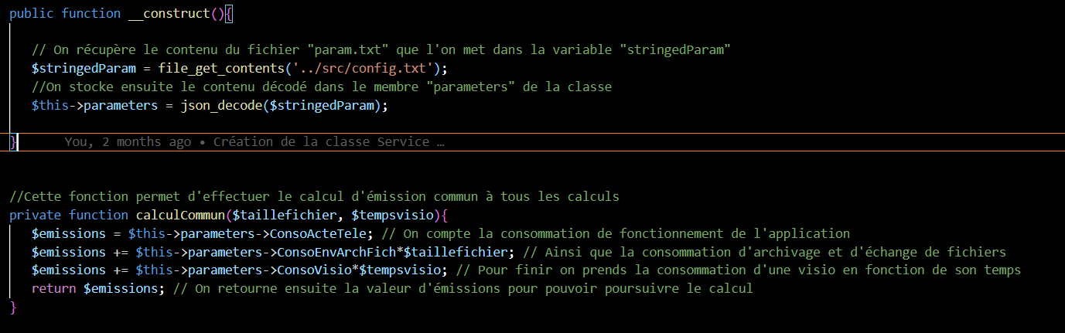

*Figure 4 - Image du constructeur de la classe Service*

Vous verrez donc ci-après les paramètres au format Json externalisé dans un fichier nommé config.txt. Vous pouvez donc constater 7 paramètres correspondant aux différents paramètres présentés plus tôt parmi lesquels on retrouve les paramètres préfixés “Conso” qui correspondent donc à une consommation, et par opposition ceux préfixés “Gain” correspondent aux gains en CO2. Les noms sont légèrement abrégés mais compréhensibles tout de même. Par exemple, les gains sont les déplacements du patient chez le médecin, ou chez un spécialiste ou aux urgences.

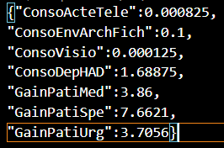

*Figure 5 - Image du fichier config.txt*

Et pour clôturer cette partie nous pouvons observer le résultat retourné par la première méthode que je vous ai présentée rapidement. Le résultat n’est pas un objet très complexe, il est composé d’un titre et d’un résultat. Le titre représente donc l’acte associé au résultat retourné.

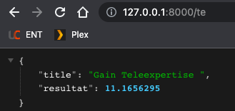

*Figure 6 - Résultat de la route appelée*

### Documentation swagger

Nous avons réalisé une documentation de notre API afin de faciliter son utilisation, sa maintenance et son évolutivité. En effet, celle-ci sera intégrée à la solution de CONEX SANTÉ par leur équipes. Il faut donc un documentation claire pour qu’ils puissent utiliser notre API avec ses différentes routes et paramètres.

Nous avons choisi d’utiliser swagger, un langage de description d'interface permettant de décrire des API en JSON. Nous avons également utilisé la spécification OpenAPI qui est une spécification pour un langage de définition d'interface lisible par machine pour décrire, produire, consommer et visualiser des services Web.

#### 4.2.1 Code

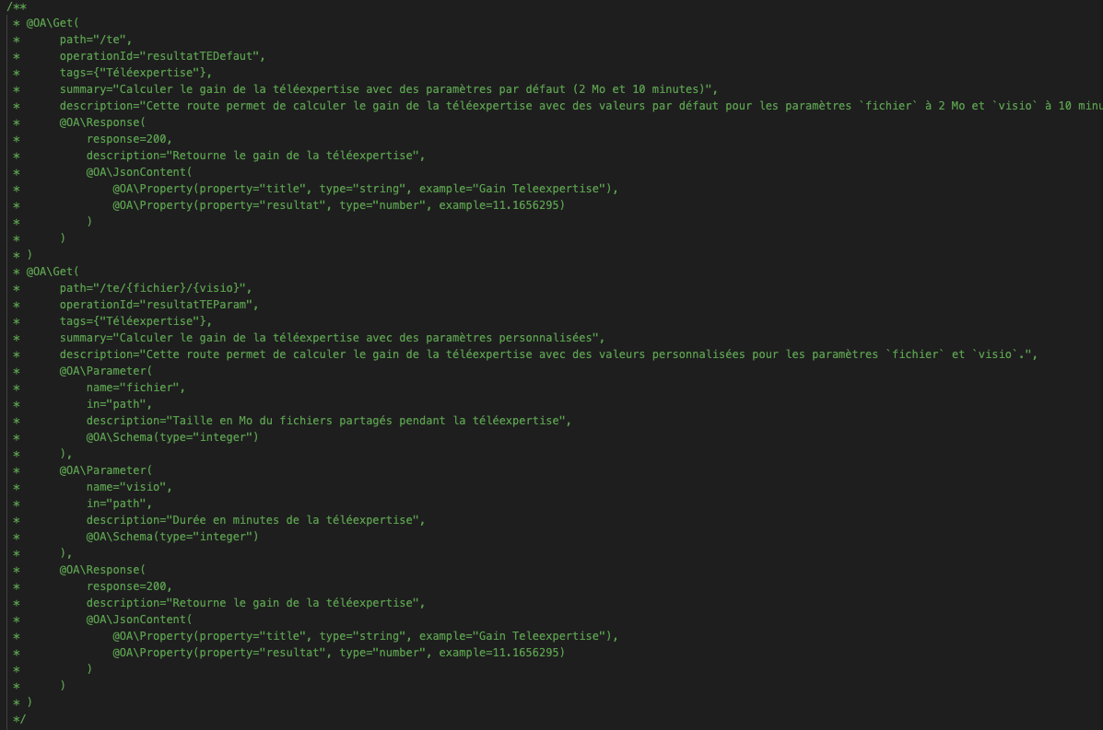

*Figure 7 - Annotation OpenAPI pour la route /te*

Voici une première annotation pour la route “/te” pour la téléexpertise. La partie "@OA\Get" indique qu'il s'agit d'une méthode HTTP GET qui renvoie une ressource spécifiée dans l'URI. Elle est liée à l'URI "/te", qui est l’une des routes que nous avons créées. Cette méthode utilise des valeurs par défaut pour les paramètres "fichier" (2 Mo) et "visio" (10 minutes) pour calculer le gain de la téléexpertise. Il y a un résumé et une description qui permettent à une personne qui ne connaît pas l’API de comprendre la logique de cette route. La réponse renvoyée est une réponse 200 en JSON. Ce JSON contient le titre et le résultat de la requête.

Nous avons également une deuxième annotation pour cette route afin de faire le calcul du gain pour la téléexpertise avec des paramètres variables. Pour cela on garde la même structure mais avec l’URI "/te/{fichier}/{visio}" et on ajoute deux annotations "@OA\Parameter" qui nous permettent de modifier les valeurs des variables “fichier” et “visio”. Dans cette annotation on précise que les variables sont dans l’URI, qu’elles sont de type integer et on met une description pour que l’utilisateur sache ce qui est attendu.

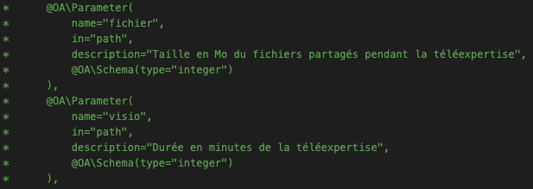

*Figure 8 - Annotation OpenAPI pour la route /te/{fichier}/{visio}*

#### 

#### 4.2.2 Résultat

Toutes ces annotations OpenAPI génèrent un fichier JSON qui sert à générer l’interface Swagger. On y accède avec l’URL “<http://127.0.0.1:8000/swagger/>”

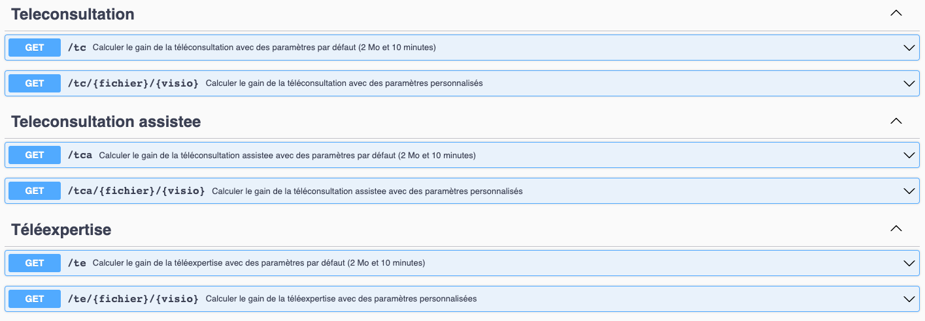

*Figure 9 - Interface Swagger*

On retrouve donc les 3 types de télémédecine avec leur route en version paramétrable et non-paramétrable.

Vous pourrez également retrouver, en annexe 1 et 2, le détail des routes pour la téléexpertise dont nous avons détaillé les annotations OpenAPI plus haut.

### 4.3 Tests

Afin de garantir la fiabilité du calculateur de décarbonation de la télémédecine, une série de tests ont été effectués. Ces tests ont permis de vérifier la conformité du calculateur aux spécifications techniques, ainsi que la cohérence des résultats obtenus.

Les tests ont été réalisés en utilisant des données de télémédecine plutôt cohérentes, afin de simuler des cas d'utilisation réels. Différents scénarios ont été testés, en faisant varier les paramètres d'entrée du calculateur, tels que la distance parcourue par les patients ou encore la fréquence des consultations.

#### 4.3.1 Scénarios

Les scénarios sont les suivant :

Téléconsultation :

1. M Dupont s’est tordu la cheville, il appelle son médecin pendant 10 minutes grâce à la plateforme CONEX SANTÉ, son médecin lui envoie un compte rendu et une ordonnance pour un total de 40 Ko.

3,8 kg de CO2 économisés. (attendu)

1. M Dupont s’est foulé le poignet, il appelle son médecin pendant 20 minutes grâce à la plateforme CONEX SANTÉ, son médecin lui envoie un compte rendu et une ordonnance pour un total de 4 Mo.

3,45 kg de CO2 économisés. (attendu)

Téléexpertise :

1. Le médecin contacte un dermatologue pour un de ses patients, il lui envoie 2 photos du grain de beauté suspect,grâce à la plateforme CONEX SANTÉ, pour un total de 8 Mo. Le spécialiste confirme qu’il n'a pas besoin de voir le patient.

10,6 kg de CO2 économisés. (attendu)

1. Le médecin généraliste repère une anomalie cardiaque chez son patient, il contacte donc un cardiologue. Après 30 min d’échange et 1 photo de environ 4 Mo, le cardiologue conclut qu’il n’est pas nécessaire de le voir.

10,96 kg de CO2 économisés. (attendu)

Téléconsultation assistée :

1. M Dupond est suivi à domicile suite à une intervention chirurgicale. Lors de sa visite, l'infirmière appelle le médecin,grâce à la plateforme CONEX SANTÉ, pour lui faire part de son état de guérison. L’appel dure 10 minutes et au terme de celui-ci, le médecin envoie un compte-rendu pour un total de 20 ko.

2,14 kg de CO2 économisés. (attendu)

1. M Dupont est suivi à domicile suite à une intervention chirurgicale. Lors de sa visite, l'infirmière appelle le médecin,grâce à la plateforme CONEX SANTÉ, pour lui faire part de son état de guérison. L’appel dure 20 minutes et l'infirmière envoie une photo de la plaie en cicatrisation (4 Mo). Le médecin, quant à lui, envoie un compte-rendu pour un total de 20 ko.

1,74kg de CO2 économisés. (attendu)

#### 4.3.2 Interface applicative

Afin d’automatiser ces tests, il a ensuite été décidé de développer une interface applicative.

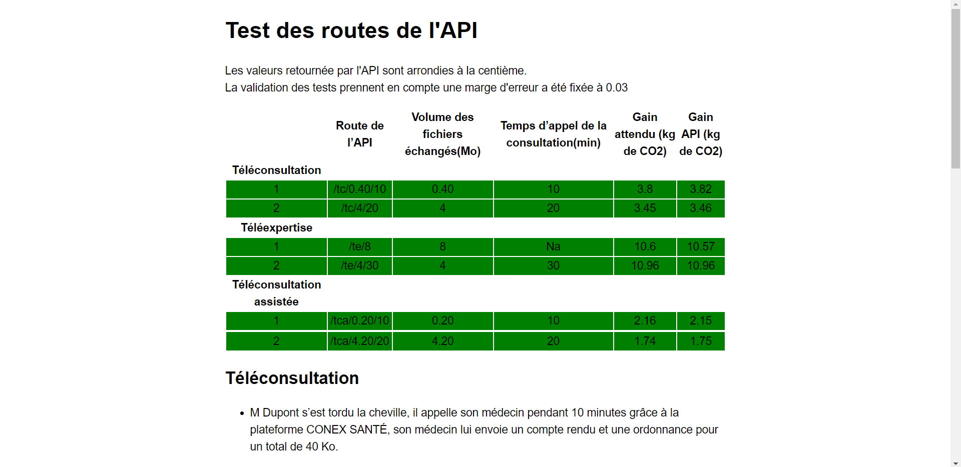

*Figure 10 - Capture d’écran de notre interface de test*

Celui-ci présente un tableau récapitulatif regroupant chaque scénario par type de consultation. Pour chaque scénario, sont précisés la route appelée, les paramètres que celle-ci prendra en compte (volume des fichiers échangés en Mo et de temps d’appel de la consultation en minute), le gain en kilo carbone que cette consultation doit générer ainsi que ce même gain qui a été calculé et retournée par notre API.

Ainsi, il est facile de comparer les valeurs attendues avec nos valeurs calculées par l’API et d’identifier les tests qui ne seraient pas concluants.

Enfin, afin de gérer les éventuelles erreurs liées aux arrondis, une marge d’erreur peut être fixée

Chaque test est ensuite surligné en vert ou en rouge selon si celui-ci est validé ou non permettant d’identifier rapidement et visuellement les tests qui ne passeraient pas.

## Gestion de projet

Pour gérer ce projet et collaborer correctement nous avons utilisé trois outils :

Notions :

Notion est un espace de travail collaboratif permettant d’échanger des informations aussi bien textuelles que visuelles. Son avantage est aussi de proposer des outils de gestion de projet comme la possibilité de gérer des tableaux Kanban, des graphiques, des calendriers, etc. C’est aussi une solution que l’équipe CONEX SANTÉ utilise. Nous l'utilisons dans le cadre du suivi d’avancement du projet.

Google Drive :

Nous avons utilisé la suite google drive afin de pouvoir partager des documents dynamiques sur lesquels nous pouvions travailler simultanément.Nous avons pu notamment rédiger les documentations techniques et les documents d’analyse et de recherche.

Nous avons donc conçu et partagé les documents entre nous et avec CONEX grâce à cet outil.

Git/Github :

Afin de centraliser et de versionner le code en développement nous utiliserons Git et sa plateforme associée Github pour leur facilité d’utilisation et de partage. De plus, c'est un outil que nous avons déjà eu l’occasion d’utiliser et qui est utilisé par beaucoup de développeurs.

Pour piloter ce projet et le mener à terme, nous avons choisi de nous déporter de la gestion de projet habituelle. Grâce à la planification des activités établies au premier semestre nous avions en tête les grands jalons du projet qui étaient dans cet ordre : spécifications techniques complètes, développement, test et documentation. N’ayant souvent pas énormément de tâches en parallèle, il nous arrivait régulièrement de travailler sur les mêmes choses. De plus, grâce aux phases décrites plus haut nous avons été à même de fixer des repères. Par exemple, nous devions finir les spécifications complètes avant Février afin de pouvoir finir les développements au plus tard début Mars pour avoir le temps de documenter/tester. Ainsi nous avons défini des réunions toutes les deux à trois semaines avec le client, et toutes les semaines entre les membres de l’équipe. Ainsi nous avons pu :

* Satisfaire le client en livrant rapidement et régulièrement : Nous avons livré notre travail toutes les deux semaines parfois plus souvent.

*“Notre plus haute priorité est de satisfaire le client*

*en livrant rapidement et régulièrement des fonctionnalités*

*à grande valeur ajoutée.”*

* Préférer des cycles courts : Nous avons travaillé sur des cycles d’une semaine au terme desquels nous faisions un point informel de l’avancement de chacun.

*“Livrez fréquemment un logiciel opérationnel avec des*

*cycles de quelques semaines à quelques mois et une*

*préférence pour les plus courts.”*

* Communiquer face-à-face entre nous et en visio avec les commanditaires : Nous avons eu la chance d’avoir déjà travaillé ensemble et d’être collègues ce qui a facilité les échanges aussi bien entre nous qu’avec le commanditaire.

*“La méthode la plus simple et la plus efficace pour*

*transmettre de l’information à l'équipe de développement*

*et à l’intérieur de celle-ci est le dialogue en face à face.”*

* S’adapter aux changements du commanditaire : Nous avions des retours fréquents de CONEX SANTÉ, ce qui nous permettait de nous adapter au mieux à leurs besoins.

*“Accueillez positivement les changements de besoins,*

*même tard dans le projet. “*

*(Extraits du manifeste agile* [*Manifesto for Agile Software Development*](https://agilemanifesto.org/) *)*

Nous avons aussi utilisé des tableaux Kanban sur Notions notamment pendant le développement, ce qui nous permettait d’y voir clairement ce qui était fait et ce qu’il y avait à faire.

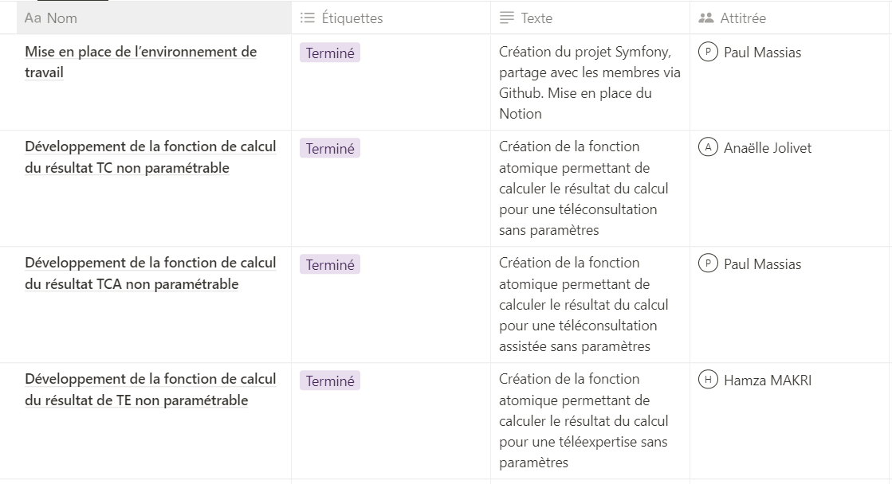

*Figure 11 - Capture d’écran d’une partie de notre table de tâches*

*liées à un tableau kanban*

## Résultats

### 6.1. Projet

Nous avons aujourd’hui une solution fonctionnelle, simple d'accès et d’utilisation qui permettra des améliorations continues. L’interface de test permettra également en cas d’ajout de fonctionnalités, de vérifier rapidement le bon fonctionnement du calculateur. Une documentation complète est réalisée et permettra à l’équipe de CONEX d'intégrer facilement notre API à leur solution de télémédecine.

### 6.2. Difficultés rencontrés

La première difficulté que nous avons rencontrée a été la mise en place de l’équipe projet. En effet, ce projet a été commencé au premier semestre par Paul et Thomas. Ils ont pu réaliser toute la partie conception du calculateur et travail documentaire. Thomas est ensuite parti en mobilité internationale et Paul a dû trouver de nouvelles personnes pour compléter l’équipe. Anaëlle est arrivée au début du semestre et Hamza un mois plus tard. Tous ces changements ont compliqué le début de la deuxième partie du projet. Cependant grâce à une bonne gestion de projet de Paul et un bon investissement de Anaëlle et Hamza la transition s'est effectuée au mieux et le projet n’a pris que peu de retard.

Nous avons aussi rencontré des difficultés au début du développement avec la lecture du json des paramètres qui ne fonctionnait pas. Après quelques heures de recherches, nous avons réussi à trouver le problème, en effet le Json était mal formé et la méthode de lecture nous rendait une code d’erreur.

Lors de la réalisation des tests, nous avons eu quelques difficultés à trouver une forme adaptée et fonctionnelle. Nous avions initialement pour objectif de réaliser une interface en invité de commande, or, nous nous sommes confrontés à des problèmes de compatibilité lors de l’installation de packages/extension que nous n’avions pas su résoudre. Sur les conseils de M Geneste, nous avons décidé d’adopter une solution plus simple qui leur convenait tout aussi bien, l’interface applicative.

## Conclusion

### Projet

Pour conclure, nous sommes parvenues à reprendre le projet et à le mener à bien afin de répondre aux besoins de CONEX SANTÉ.

Grâce aux avancées faites lors du premier semestre, les nouveaux arrivants sur le projet ont disposé de toutes les ressources documentaires nécessaires afin d'appréhender le sujet et prendre en main le projet assez rapidement.

L’objectif de développer un calculateur simple des gains effectifs de CO2 d’une activité de télémédecine a été validé. Cette solution a pris la forme d’une API afin de pouvoir facilement être intégrée par la suite à la solution de l’entreprise. C’est également facile à déployer ce qui est nécessaire pour une petite fonctionnalité à intégrer dans un logiciel déjà existant et complexe.Nous avons effectué des points réguliers avec l’équipe de chez CONEX SANTÉ afin de nous assurer que le projet avançait dans la bonne direction et aboutir à une solution qui satisfasse leurs besoins.

Ainsi nous avons pu développer une solution facile d'accès et simple d’utilisation. Un simple appel à l’API avec les paramètres désirés permet de recevoir le résultat de notre calculateur. La solution est également facilement maintenable et améliorable grâce à un fichier externe de configuration. De plus, la simplicité du code facilite la prise en main pour les équipes de CONEX SANTÉ, d'autant plus que notre calculateur utilise le framework Symfony, qui est également utilisé dans l'environnement de l'application cible. Cela facilitera également l’implémentation de notre solution à leur application

Les retours reçus de leur part sont plutôt positifs, et nous sommes fiers d'avoir pu répondre à leurs attentes. Nous espérons que ce projet aura un impact positif sur leur activité mais qu’il permettra surtout d’effectuer un pas de plus en direction d’une décarbonisation du domaine de la santé, mais également de fournir des preuves concrètes de l'intérêt de la télémédecine et plus globalement de l’importance du développement de l’informatique dans le domaine de la santé dans lequel nous sommes amenés à travailler.

### Personnel

#### Anaëlle JOLIVET

Ce projet tutoré m’a permis de consolider mes compétences techniques et organisationnelles mais aussi d’en développer de nouvelles. J’ai pu mettre en application les compétences que j’ai acquises dans les différents cours de développement, de gestion de projet. J’ai pu approfondir mes compétences de travail en équipe. En effet, nous nous sommes beaucoup entraidés lorsque nous avions des difficultés, notamment lors du développement. Nous avons également fait de nombreuses réunions avec nos clients, ce qui nous a permis de bien structurer l’avancée du projet. L’ensemble du projet s'est très bien passé et je suis satisfaite du résultat que nous avons réussi à obtenir.

#### Hamza MAKRI

Pouvoir travailler en collaboration avec une entreprise pour ce projet fut à mon sens un réel avantage. Cela nous a permis d’apporter un aspect professionnel à ce projet académique et permis de découvrir certains aspects du monde professionnel que nous n’avons pas forcément eu l’occasion dans notre cursus. De plus, être impliqué dans un réel projet d’entreprise qui sera ensuite repris et utilisé fut une source de motivation, d’autant plus que le sujet est en accord total avec notre formation et le métier d’ingénieur. En effet, il fut très étonnant de constater les résultats de notre calculateur et de se rendre compte de l’impact écologique de la télémédecine sur notre environnement et de l'avancée que cela représente.

#### Paul MASSIAS

Ce projet tutoré a été une aventure spéciale à mes yeux. J’ai toujours trouvé un peu ennuyeux de travailler sur des projets qui n'aboutissent pas ou qui sont dénués de sens. Ici et grâce à CONEX SANTÉ j’ai pu découvrir la collaboration dans le monde professionnel grâce à un sujet intéressant, motivant et inspirant. De par sa nature même, ce projet était spécial notamment grâce au travail du premier semestre qui nous a plongés dans des recherches documentaires approfondies où rigueur et courage étaient de mises. Le travail de second semestre nous a aussi rappelé que nous travaillions pour un service rendu final à un commanditaire qui en avait vraiment besoin et qui était impliqué dans ce projet.Nous avons pu améliorer notre technique mais aussi et surtout le formalisme particulier à apporter en entreprise. Et pour finir d’avoir pû combiner l’informatique, le médical et l'environnement est une véritable chance et j'espère que ce rapport vous l'aura fait comprendre.

### Perspectives

A la fin de notre projet, notre travail sera repris par Salomé Chevailler et intégré à la solution de Conex Santé afin d’afficher à ses utilisateurs les gains en kilo carbone réalisé par leur choix d’avoir utilisé cette application plutôt que d’avoir réalisé une consultation classique. Notre calculateur pourra également être affiné en ajustant quelques paramètres et rendre compte de résultats plus précis et en adéquation avec la réalité. Enfin, d’autres fonctionnalités pourront être ajoutées au fur et à mesure que la solution de Conex Santé évolue.

## Bibliographie

ADEME. « Poids en CO2 des usages numériques ».<https://impactco2.fr/usagenumerique>.

Bentata, Pierre. 2022. « Le recours à la téléconsultation et à la téléexpertise : quel impact économique attendre en France ? »<https://www.institutmolinari.org/2022/01/18/le-recours-a-la-teleconsultation-et-a-la-teleexpertise-quel-impact-economique-attendre-en-france/>.

The Shift Project. 2021. « Décarboner la santé pour soigner durablement dans le cadre du plan de transformation de l’économie française ».<https://theshiftproject.org/article/decarboner-sante-rapport-2021/#:~:text=Ce%20travail%20a%20%C3%A9t%C3%A9%20conduit,Erwan%20Proto%20pour%20les%20chiffrages.>

ActuSoins. 2017. « 20 patients par jour et jusqu’a 68 heures de travail par semiane : une enquête révèle les conditions de travail des Infirmières libérales en région PACA ».<https://www.actusoins.com/294974/20-patients-jour-jusqua-68-heures-de-travail-semaine-enquete-revele-conditions-de-travail-infirmieres-liberales-region-paca.html#:~:text=Concernant%20les%20actes%2C%20l%27%C3%A9tude,et%209%25%20pour%20la%20coordination>.

Albus. 2015. « Infirmiers libéraux, et si vos patients venaient... à votre domicile ? ».<https://www.albus.fr/blog/infirmiers-liberaux-et-si-vos-patients-venaient-a-votre-domicile/>.

## Annexes

### Swagger

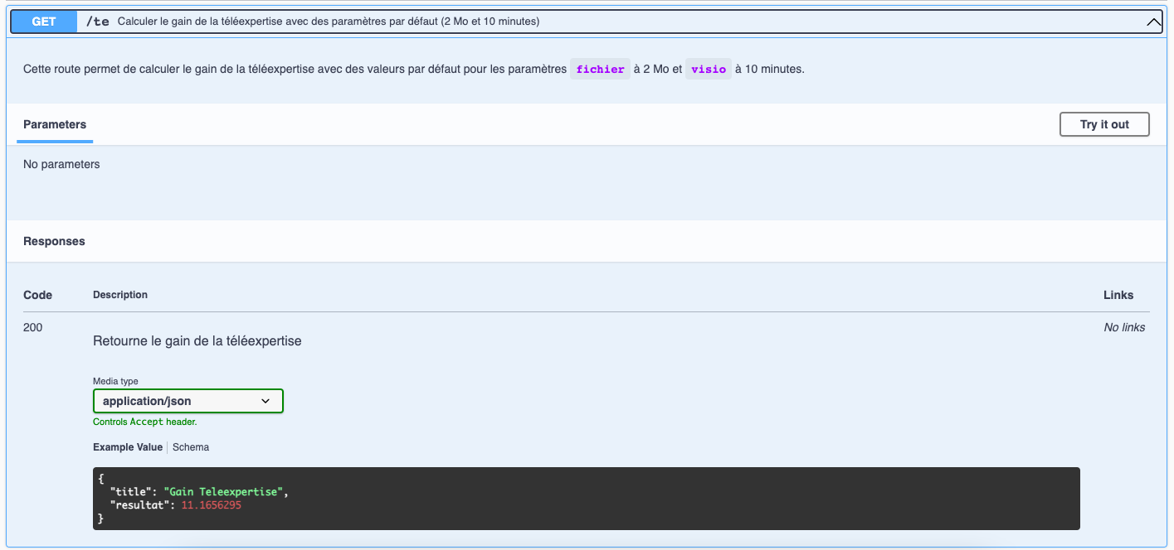

*Figure A - Détail interface swagger route /te*

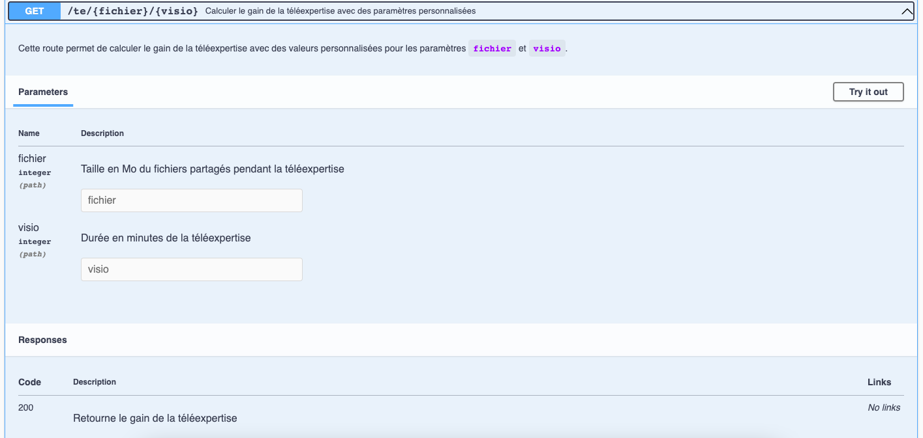

*Figure B - Détail interface swagger route /te/{fichier}/{visio}*